Ciceronianus

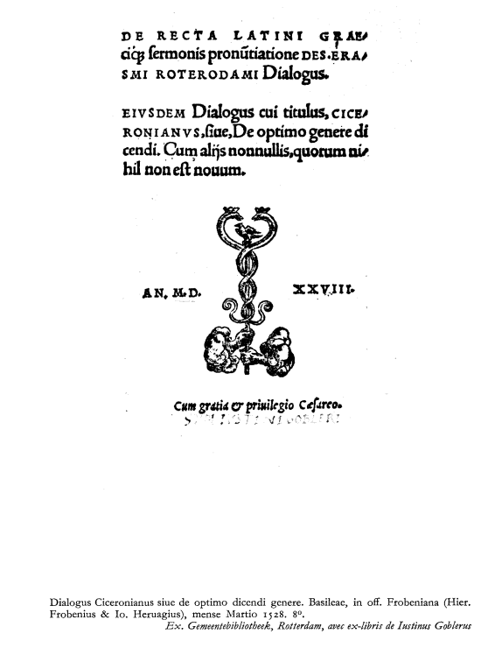

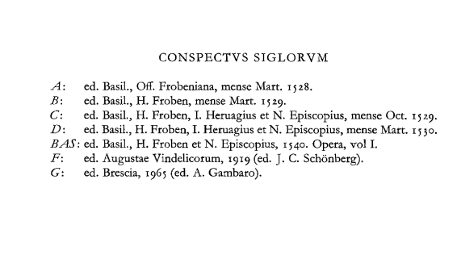

p.604 Omnia Opera Desiderii Erasmi, Ordis Primi Tomus Secundus, 1971

nb: some renaissance-style spellings, notably e for ae (eg preter for praeter)
Des. Erasmus Roterod. Ornatiss. Viro Ioanni Ulatteno S.D

Sed vt redeamus ad id quod institueramus: Multo post aeditum Ciceronianum, comperi hoc ipsum argumentum fuisse tractatum tribus epistolis inter Franciscum Picum, Co. Mirandulanum, et Petrum Bembum, quorum alter fusius disserit, alter haud ita multum a me dissentit. Negat enim se loqui nisi de rarae delicitatis ingeniis, neque hic deterret a bonorum autorum lectione, sed ad vnius Ciceronis imitationem inuitat, atque adeo, quod est difficilius, emulationem. Mihi cum his modo res est, qui huic superstitioni sic addicti sunt vt miro fastidio respuant quicquid dissonat. Recognouimus libellum, emendates perpaucis locis, adiectis etiam nominibus aliquot. Quum enim pridem excuderetur, subito exortus ἀλαζὼν συκοφαντικὸς cursum et attentionem nonnihil interrupit, vt sunt quidam ad nihil aliud nati quam vt honesta conantibus facessant negocium, ipsi nullis occupati preterquam aleae, scortis, comessationibus et gloriis. Bene vale.
Datum Basileae nona Cal. Februar. Anno domini M.D.XXIX.

